运行结果如下：

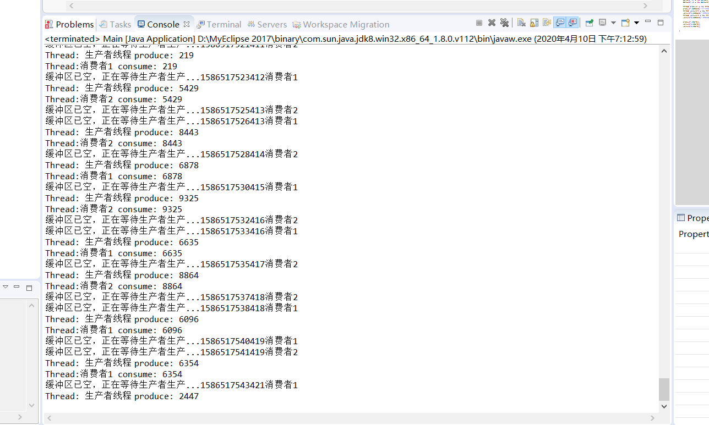

java实现生产者消费者问题

　　生产者和消费者问题是线程模型中的经典问题：生产者和消费者在同一时间段内共用同一个存储空间，如下图所示，生产者向空间里存放数据，而消费者取用数据，如果不加以协调可能会出现以下情况：

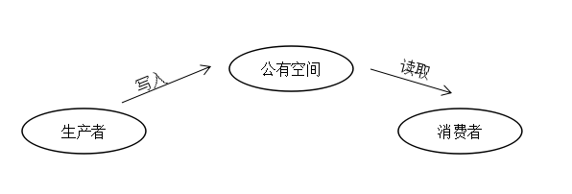

生产者消费者图

　　存储空间已满，而生产者占用着它，消费者等着生产者让出空间从而去除产品，生产者等着消费者消费产品，从而向空间中添加产品。互相等待，从而发生死锁。